ΚΑΘΗΜΕΡΙΝΗ

Θάμπος που ξεχύνεται στο άπειρο...
ΗΛΙΑΣ ΜΑΓΚΛΙΝΗΣ

- 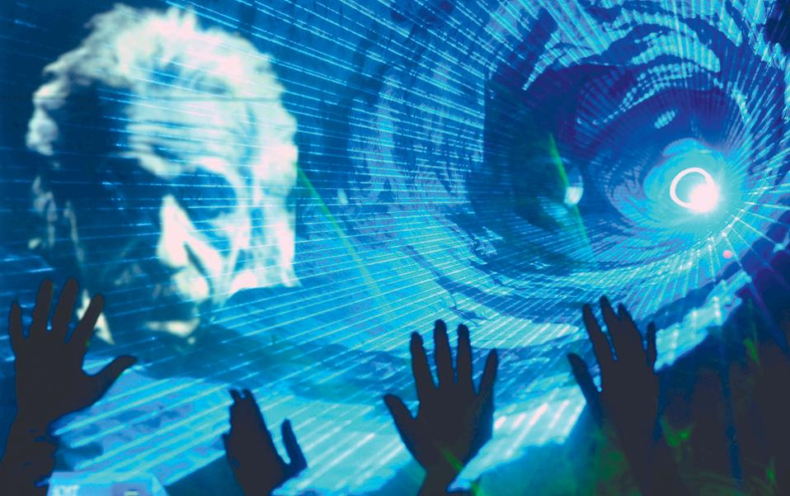
Προβολή του προσώπου του Αλμπερτ Αϊνστάιν σε ένα σόου με λέιζερ που οργάνωσαν Κινέζοι φυσικοί στη Σαγκάη. Το Διεθνές Ετος Φωτός, που γιορτάζεται φέτος, εκκινεί, εν μέρει, από τη Γενική Θεωρία της Σχετικότητας, που ο Γερμανός φυσικός διατύπωσε εκατό χρόνια πριν. Οι δράσεις που θα πραγματοποιηθούν παγκοσμίως θα φέρουν κοντά αστρονόμους, φυσικούς και μηχανικούς με καλλιτέχνες και στοχαστές.
ΕΤΙΚΕΤΕΣ:
«Τα χρόνια που αναζητάς μέσα στο σκοτάδι την αλήθεια, που την αισθάνεσαι αλλά αδυνατείς να την εκφράσεις, που την επιθυμείς έντονα αλλά απ’ τη σιγουριά της πέφτεις στην αμφιβολία, που την περιμένεις να γκρεμίσει τα εμπόδια και να βγει στο φως, αυτά τα χρόνια, τα γνωρίζεις μόνο εσύ που τα έχεις βιώσει».
Ετσι περιέγραψε ο Αλμπερτ Αϊνστάιν την αγωνία αλλά και τη σαγήνη που βίωσε στις αρχές του εικοστού αιώνα, προτού συντάξει την Ειδική Θεωρία της Σχετικότητας (1905) και αργότερα τη Γενική (1915). Ηταν μια επανάσταση που μετέβαλε ριζικά τον τρόπο με τον οποίο αντιλαμβανόμαστε τον χώρο και τον χρόνο αλλά και την έννοια του φωτός: στη νευτώνεια φυσική, ο χώρος και ο χρόνος ήταν ξέχωρες και απόλυτες έννοιες, ενώ η ταχύτητα του φωτός σχετική. Μετά το 1915, φάνηκε πως οι βασικοί νόμοι που διέπουν το σύμπαν είναι αντίστροφοι: η ταχύτητα του φωτός είναι έννοια απόλυτη, ενώ αντίθετα ο χώρος και ο χρόνος έννοιες σχετικές και αλληλοσυνδέονται.
Κάπως έτσι εδραιώθηκε η αρχή της παγκοσμιότητας της ταχύτητας του φωτός και δεν είναι τυχαίο ότι η εκατονταετία που κλείνει φέτος από τη διατύπωση της Γενικής Θεωρίας της Σχετικότητας είναι μόνο μία από τις αφορμές για τις οποίες το 2015 ονομάστηκε από τα Ηνωμένα Εθνη, Διεθνές Ετος Φωτός (ΔΕΦ, International Year of Light).
Μεγάλη αλυσίδα εκατοντάδων δράσεων ευρείας κλίμακας, επιστημονικές και καλλιτεχνικές, εξακτινώνονται σε ολόκληρο τον πλανήτη με στόχο να προβληθεί η σημασία του φωτός και των οπτικών τεχνολογιών για την κοινωνία. Αστρονόμοι και φυσικοί, γιατροί και βιολόγοι, μηχανικοί, καλλιτέχνες και στοχαστές αναμένεται να έρθουν κοντά και να διασταυρώσουν γνώσεις, περιέργειες, θεωρίες και προτάσεις για το μέλλον.
Η Μεγάλη Εκρηξη
Είπαμε ότι το 1915 δεν είναι η μοναδική χρονιά–ορόσημο που συνδέεται με σημαντικές ανακαλύψεις σχετικά με το φως: το 1815, ο Γάλλος φυσικός Αύγουστος Φρεσνέλ δημοσιεύει την πρώτη του εργασία, στην οποία υποστηρίζει ότι το φως έχει και συμπεριφορά κύματος· το 1865, ο Τζέιμς Κλερκ Μάξγουελ ανακοινώνει την ηλεκτρομαγνητική θεωρία για το φως και το 1915 δημοσιεύεται η Θεωρία της Γενικής Σχετικότητας. Τέλος, το 1965, οι φυσικοί A. Penzias και R. Wilson ανακαλύπτουν την κοσμική μικροκυματική ακτινοβολία (Cosmic Microwave Background), την ηλεκτρομαγνητική «ηχώ» που κατακλύζει, με φορέα το φως, το σύμπαν από τη στιγμή της Μεγάλης Εκρηξης. Επίσης, το 2015 συμπληρώνονται 1.000 χρόνια από την έκδοση του συγγράμματος του Αραβα φιλοσόφου και επιστήμονα Ιμπν αλ-Χαϊδάμ (περ. 965-1040) για την Οπτική.
Φέτος, λοιπόν, τιμώνται σε οικουμενική κλίμακα επιτεύγματα του παρελθόντος και την ίδια στιγμή κουβεντιάζονται και προβάλλονται ενοράσεις του κοντινού μέλλοντος. Οπως έχει γράψει ο φυσικός Αθανάσιος Αραβαντινός, «ο αγώνας για την κατανόηση του τι ακριβώς είναι το φως συνεχίζεται πεισματικά και αδιάλειπτα. Ενας αγώνας που δίνεται σε θεωρητικό αλλά και πειραματικό επίπεδο σε παγκόσμια κλίμακα από σύγχρονους ερευνητές και επιστήμονες. Επιτεύγματα όπως οι συσκευές laser, οι ψηφιακοί αισθητήρες, οι οπτικές ίνες, η ολογραφία, η οπτική των νανοκρυστάλλων, καθώς και πρωτόγνωρα υλικά με αρνητικούς δείκτες διάθλασης είναι μερικά μόνο από τα συναρπαστικά, νέα “προϊόντα” μιας τέτοιας αναζήτησης για το τι ακριβώς είναι το φως».
Οπως το θέτει η επίσημη ιστοσελίδα του ΔΕΦ, μέσα από τη βιολογία και τη φωτοσύνθεση το φως αποτελεί πηγή της ζωής, ανοίγει παράθυρα στο σύμπαν, πάνω απ’ όλα όμως το φως «ενώνει ολόκληρη την ανθρωπότητα. Ολα τα έθνη και όλοι οι λαοί αντικρίζουν τον ίδιο Ηλιο να ανατέλλει και να δύει στον ορίζοντα, και όλοι οι πολιτισμοί έχουν εκφράσει μέσα στους αιώνες τον ίδιο θαυμασμό για τη φυσική ομορφιά του φωτός». Ή, με τους δημοφιλείς στίχους του Ντίλαν Τόμας: «Rage, rage against the dying of the light» – εξοργίσου, εξοργίσου ενάντια στον θάνατο του φωτός.
«Ο Αγγελιοφόρος του Σύμπαντος»
Οι πρώτες εορταστικές εκδηλώσεις για το ΔΕΦ έλαβαν ήδη χώρα στο Παρίσι τον Ιανουάριο και ξεκινούν νέες, από την αμερικανική ήπειρο έως την Αφρική και από την Ευρώπη έως την Απω Ανατολή. Ενδεικτικά, στη Ρωσία «τρέχει» λογοτεχνικός διαγωνισμός με θέμα «Λέξεις και φως», στη Νέα Ζηλανδία είκοσι τρεις εικαστικοί και δεκατέσσερις επιστήμονες συνεργάζονται και συμμετέχουν στη δημιουργία μιας έκθεσης με τίτλο «Τέχνη και φως», στο Χονγκ Κονγκ διοργανώνεται αρχιτεκτονικός διαγωνισμός με άξονα τη χρήση του φωτός, ενώ, μεταξύ των δράσεων, συμποσίων, διαλέξεων, εργαστηρίων κτλ. του ΔΕΦ περιλαμβάνονται και κάποιες που αφορούν το σοβαρό ζήτημα της φωτορύπανσης των σύγχρονων μητροπόλεων.
Σε ό,τι αφορά τα καθ’ ημάς, μέχρι αυτή τη στιγμή έχουμε τα εξής: αύριο το βράδυ στο Νέο Ψηφιακό Πλανητάριο του Ιδρύματος Ευγενίδου (στις 8 μ.μ. και στις 9 μ.μ., ελεύθερη είσοδος) θα προβληθεί η νέα ψηφιακή παράσταση «Ο Αγγελιοφόρος του Σύμπαντος», ένα «ταξίδι γνωριμίας με το φως» ως «αγγελιοφόρου». Η παράσταση θα ενταχθεί στο τρέχον πρόγραμμα του Πλανηταρίου από την Τετάρτη, 11 Φεβρουαρίου.
Επίσης, στο Μουσείο Φυσικής Ιστορίας του Δήμου Σερρών ο Ομιλος Σερρών για την UNESCO συνεργαζόμενος με την ΠΡΑΞΙΣ και την ΑΣΤΡΟΠΥΛΗ, και στο πλαίσιο πάντοτε του ΔΕΦ, πραγματοποιεί το εκπαιδευτικό πρόγραμμα «Φως στη φύση», το οποίο θα διαρκέσει έως τις 30 Μαΐου (είσοδος ελεύθερη). Οπως μας είπε η πρόεδρος του Ομίλου κ. Καίτη Εμμανουηλίδου, μετά τη μελέτη φυσικών φαινομένων όπως το ουράνιο τόξο, το δειλινό, η φωτοσύνθεση και το Βόρειο Σέλας, οι μαθητές γνωρίζουν το Μουσείο και συνδέουν τα οικοσυστήματά του με τα θέματα που αναλύθηκαν. Η δράση κλείνει με τη δημιουργία της «Βουλής των Ελλήνων», όπου ο εκλεγμένος πρόεδρος-μαθητής καλεί τον εισηγητή βουλευτή να δημιουργήσουν νομοσχέδιο για το περιβάλλον με τους βουλευτές–μαθητές, βάσει όλων αυτών που προαναφέρθηκαν στη δράση. «Ζητούμε από τα σχολεία που μας επισκέπτονται να αποστείλουν στο εκπαιδευτικό κέντρο της Βουλής στην Αθήνα την όλη δράση προκειμένου να χρησιμοποιηθούν οι προτάσεις στο επόμενο νομοσχέδιο», καταλήγει η κ. Εμμανουηλίδου.

